大學入學考試中心
九十七學年度指定科目考試試題

物理考科

－作答注意事項－

考試時間：80 分鐘

作答方式：
˙選擇題用 2B 鉛筆在「答案卡」上作答，修正時應以橡皮擦拭，切勿使用修正液
˙非選擇題使用較粗的黑色或藍色原子筆、鋼珠筆或中性筆，在「答案卷」上作答

祝考試順利

物理常數
計算時如需要可利用下列數值
重力加速度量值g = 9.8 m/s²
理想氣體常數R=8.31 J/(mole．K) 一標準大氣壓(1 atm) = 1.01×10⁵ N/m²
原子質量單位1u=1.661×10⁻²⁷ kg = 931.5 MeV/c²
卜朗克常數h=6.63× 10⁻³⁴ J．s
第壹部分：選擇題(佔80分)
一、單選題(40分)
說明：第1至第10題，每題選出一個最適當的選項，標示在答案卡之「選擇題答案區」。每題答對得4分，答錯或劃記多於一個選項者倒扣1分，倒扣到本大題之實得分數為零為止。未作答者，不給分亦不扣分。
1. 已知無風時，空氣中的聲速是。而某日風速為，一輛警車以速度(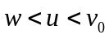)在筆直的公路上前進。假設、方向相同，在某一時間，車上的警笛開始響起，這時在它正前方距離處的靜止聽者，過了多少時間後才會開始聽到警笛聲？
(A) 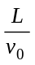 (B) 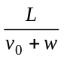 (C) 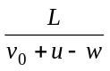 (D) 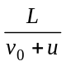 (E) 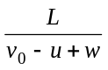
2. 某生以波長0.25埃的X光照射石墨，做康卜吞散射實驗，並在散射角120º處測量散射後X光之光譜。試問該生測得的光譜，其峰值的個數及其對應的波長為何？(康卜吞散射公式為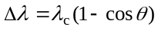，而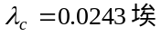)
(A) 有一個峰值，其波長為0.21埃
(B) 有一個峰值，其波長為0.25埃
(C) 有一個峰值，其波長為0.29埃
(D) 有二個峰值，其波長為0.25埃與0.29埃
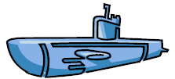
(E) 有二個峰值，其波長為0.21埃與0.25埃
3. 一艘質量為2.40×10⁶ kg、體積為2800 m³的潛艇，浮在長和寬分別為80 m和10 m的船塢中，這時水深為8.0 m。當潛艇自船塢本身抽入0.60×10⁶ kg的水而完全沈入水中時，船塢裡水位的變化約為多少？
(A) 下降0.75 m (B) 下降0.25 m
(C) 不變 (D) 上升0.50 m
(E) 上升0.75 m
(船塢示意圖)
4. 一人在水平地面上，分別以斜向上拉及斜向下推等兩種方式使行李箱等速度往前移動，若拉力及推力與水平面的夾角皆為，如圖1所示。已知行李箱與地面的動摩擦係數為0.30，且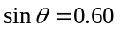，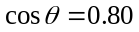，則拉力大小為推力大小的幾倍？
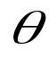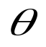
推力
拉力
圖1
(A) 0.40 (B) 0.63 (C) 0.81 (D) 1.00 (E) 1.60
5. 在直線等加速度運動實驗中，如果打點計時器的打點頻率為50Hz，今取其中一段打點記錄，並將連續相鄰的點依序編號，測量編號10～15以及編號60～65的點距如圖2所示，則加速度的量值約為多少cm/s²？
(A) 70 (B) 80 (C) 90 (D) 100 (E) 500
打點編號
10 15 60 65
尺(刻度為公分)
4 5 6 7 8 9
圖2
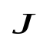
6. 有兩個體積相同、質量分別為M和2M的小圓球甲和乙，以一細直剛棒(受力不變形的棒)相連，置於光滑水平面上，剛棒的質量及空氣阻力可忽略。今於某一極短的時間內，在棒的中心處施一衝量，其俯視圖如圖3所示。考慮在此衝量作用結束後，有關此二球和棒的運動情形，下列敘述何者正確？(剛體受力運動可解析成質心的直線運動及繞質心的轉動)
2M
M
甲
乙
圖3
(A) 兩球系統的質心以等速度作直線運動，棒不旋轉
(B) 兩球系統的質心以等加速度作直線運動，棒不旋轉
(C) 兩球系統的質心以等速度作直線運動，棒順時針旋轉
(D) 兩球系統的質心以等速度作直線運動，棒逆時針旋轉
(E) 兩球系統的質心以等加速度作直線運動，棒順時針旋轉
7. 已知質子之質量為1.0073 u，氦原子核(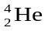)之質量為4.0026 u，鋰原子核(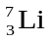)之質量為7.0160 u。以具有700 keV動能的質子去擊打鋰靶，而產生二個氦核。依愛因斯坦的E=mc²質能互換公式估算，兩個氦核所帶的總動能約為多少？
(A) 140 keV (B) 700 keV (C) 17.6 MeV (D) 28.4 MeV (E) 46.6 MeV
8. 如圖4所示，一瓷碗之碗口直徑為12公分，中央深度為8.0公分。在此碗注滿水後，於其中央放置一顆小豆子，眼睛在距離水面18公分的水平面之1、2、3、4和5位置，注視碗中的小豆子。1號位置是在碗中央的正上方，而相鄰位置各相隔6公分。有哪些位置可以看見碗中的小豆子？（假設水的折射率為4/3）
(A) 僅有1 (B) 僅有1和2 (C) 僅有2和3
(D) 僅有1、2、3和4 (E) 5個位置都可以看到
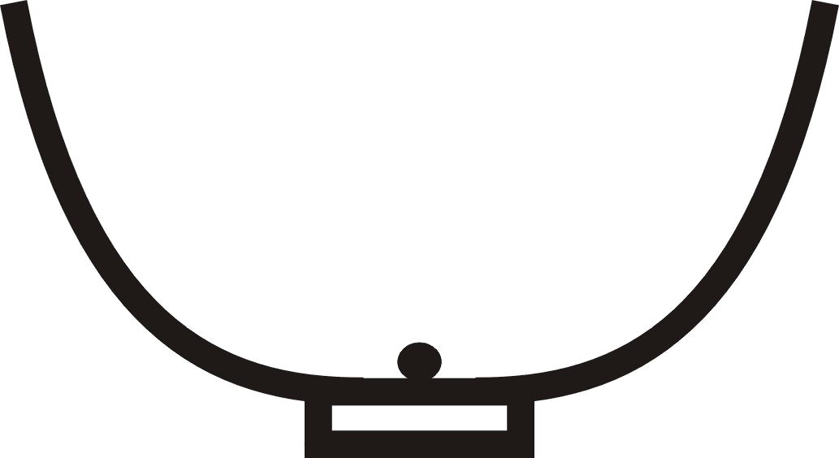
1
2
3
4
眼睛
12公分
18公分
豆子
8公分
5
(示意圖，未按比例繪製)
圖4

9. 如圖5所示，一直角三角形線圈兩邊長分別為及、電阻為R，以等速度v通過一範圍為d（d>）強度為B的均勻磁場，磁場的方向為垂直射入紙面，在時間t=0時，線圈的前緣恰接觸磁場的邊緣。則線圈上的感應電流i與時間t的關係圖是下列何者？(設電流逆時針方向為正)
d
l
v
a
B
圖5

(A) (B)
i
t
a/v
d/v
(a+d)/v
0
Blv/R
i
t
a/v
d/v
(a+d)/v
0
-Blv/R

(C) (D)
i
t
a/v
d/v
(a+d)/v
0
Blv/R
i
t
a/v
d/v
(a+d)/v
0
Blv/R
-Blv/R

(E)
i
t
a/v
d/v
(a+d)/v
0
Blv/R
-Blv/R
10. 某生利用二極體做整流實驗，他想測試整流電路中的二極體和負載電阻R是否均能正常工作，於是將二極體與電阻兩元件的組合(如圖6)取下後，以設在歐姆檔位的三用電表做測量。如下列所示，甲～戊為三用電表「＋」、「－」接頭與元件的各種可能接法：
甲：+接U，接W 乙：+接W，接U
圖6
W
R
U
V
丙：+接U，接V 丁：+接V，接U
戊：+接V，接W
下列測試過程的選項中，何者可以用最少的步驟，完整且正確地判斷各元件是否均能正常工作？
(A) 甲 (B) 乙、然後丙 (C) 丙、然後戊
(D) 丙、丁、然後戊 (E) 乙、丙、丁、然後戊

二、多選題（40分）
說明：第11至第18題，每題各有5個選項，其中至少有一個是正確的。選出正確選項，標示在答案卡之「選擇題答案區」。每題5分，各選項獨立計分，每答對一個選項，可得1分，每答錯一個選項，倒扣1分，完全答對得5分，整題未作答者，不給分亦不扣分。在備答選項以外之區域劃記，一律倒扣1分。倒扣到本大題之實得分數為零為止。
11. 如圖7所示的電路中，電池的端電壓為9.0 V，R₁與R₂為電阻，O、P兩點間的電壓為X，通過R₁及R₂的電流分別為及。若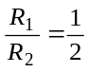，則下列哪些選項正確？
(A) X = 4.5 V (B) X = 6.0 V
O
P
9.0 V
X
R₁
R₂
(C) X = 7.5 V (D) 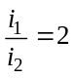
(E) 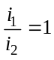

圖7
12. 質量與體積完全相同的甲、乙兩均質光滑圓球，在光滑水平面上發生完全彈性碰撞，碰撞前乙球靜止，甲球以速率v向右撞向乙球。下列有關兩球碰撞的敍述何者正確？
(A) 若為對正碰撞，碰撞後甲球靜止，乙球以v向右運動
(B) 若為對正碰撞，碰撞後甲、乙兩球均以v/2的速率向右運動
(C) 若不是對正碰撞，碰撞後兩球速度的夾角一定小於90º
(D) 若不是對正碰撞，碰撞後兩球的速度一定相互垂直
(E) 不論是否為對正碰撞，碰撞前後兩球的動量和與動能和不變
13. 若樂器的空氣共振腔，為一端閉口，另一端開口之圓柱型空管，而圓柱型空管內之聲速為v，其長度為L，則下列哪些敘述正確？
(A) 這樂器基音的頻率為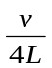
(B) 這樂器可演奏出頻率為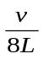與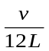的泛音
(C) 空氣分子在開口端的縱向(聲波傳遞方向)最大位移比閉口端的縱向最大位移大
(D) 空氣分子在開口端的縱向(聲波傳遞方向)最大位移與閉口端的縱向最大位移相等
(E) 若改用兩端都開口之空管，則基音的頻率會升高
14. 小明對某定量理想氣體做壓力P與體積V在恆温下的實驗，温度為T₁與T₂時的P-V曲線如圖8所示。已知T₁為27ºC，下列有關此理想氣體的敍述何者正確？
(A) 此理想氣體分子的方均根速率在T₁與T₂時相同
(B) 此理想氣體約為27莫耳
(C) 此理想氣體約為2.4莫耳
(D) T₂約為400ºC
(E) T₂約為127ºC
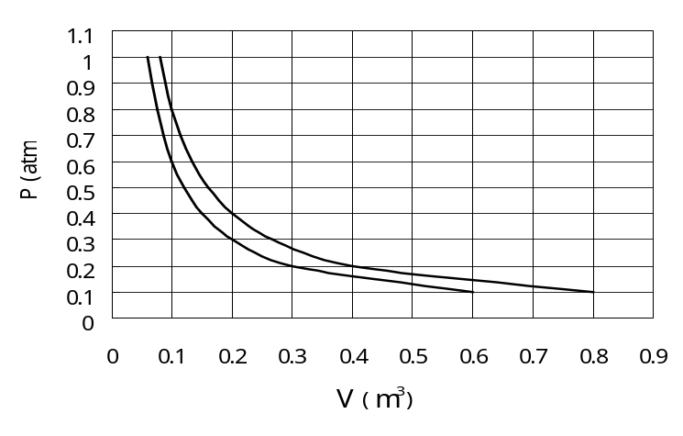
圖8
15. 如圖9所示，在一厚度均勻的石英玻璃片上，鍍有甲、乙兩種透光性極佳的均勻薄膜，它們的寬度都為0.25 mm、厚度都為2.7 m。一直徑約為0.40 mm、波長為432 nm的雷射光束對準兩膜的中心C處垂直膜面入射，若甲膜的折射率為1.52，乙膜的折射率為1.60，則下列敍述哪些選項正確？
0.50 mm
甲膜
乙膜
雷射光點範圍
C
．
雷射照射方向
(A) 甲膜內與乙膜內的雷射光頻率相同
(B) 甲膜內與乙膜內的雷射光波速相同
(C) 甲膜內的雷射光波長大於乙膜內的雷射光波長
(D) 甲膜內的雷射光波長小於乙膜內的雷射光波長
(E) 若使穿透甲、乙兩膜的雷射光束，利用透鏡使之交會於透鏡焦點處，則在該處會產生破壞性干涉

圖9
16. 如圖10所示，在某一瞬間，有一電量為+q(q>0)的粒子，距離一鉛垂直立且載有電流i的長直導線R處，以v的速度平行導線鉛垂向上運動。設x及y的方向如圖中所示，垂直射入紙面方向為+z；若不計地磁的影響，在此瞬間，下列哪些敘述正確？
○+q
i
R
v
y
x
(A) 帶電粒子不受電磁力
(B) 帶電粒子受電磁力的方向在+z方向
(C) 帶電粒子受電磁力的方向在+x方向
(D) 帶電粒子受到一電磁力，其量值與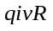 成正比
(E) 帶電粒子受到一電磁力，其量值與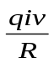成正比

圖10
17. 在水池上有兩個高度同為H，但不同形狀的滑水道。甲、乙兩人分別同時自此二水道頂端，由靜止開始下滑，如圖11所示。若摩擦力可忽略，下列敘述中哪些是正確的？
乙
甲
水池
水道頂端
H
(A) 下滑很短時間後，甲的速率比乙大
(B) 到達水道底端時，甲的速率比乙大
(C) 到達水道底端時，甲和乙的速率相同
(D) 下滑過程中，甲的速率愈來愈大
(E) 下滑過程中，甲沿水道切線方向的加速度愈來愈大

圖11
18. 如圖12(a)所示，半徑為b且位置固定的細圓環上，帶有總電量為+Q(Q>0)的均勻電荷，O點為圓環的圓心，z軸通過O點且垂直於環面，P點在z軸上，它與O點的距離為d。令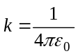為庫侖定律中的比例常數，距離O點無窮遠處的電位為零，則下列敘述哪些正確？
v₀
-q‧
z
Q
(b)
m
圖12
b
z
O
‧P
d
Q
(a)
(A) 圓心O點的電場量值為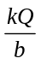
(B) P點的電場量值為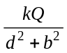
(C) P點的電位等於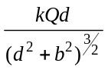
(D) O點的電位等於
(E) 質量為m的點電荷-q(q>0)從O點以初速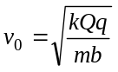沿z軸射出，如圖12(b)所示，則此點電荷移動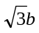距離後，其速度減為零

第貳部分：非選擇題(佔20分)
說明：本大題共有二題，都要用較粗的黑色或藍色的原子筆、鋼珠筆或中性筆書寫。答案務必寫在「答案卷」上，並於題號欄標明題號（一、二）與子題號（1、2、3…）。作答時不必抄題，但務必寫出計算過程或理由，否則將酌予扣分。每題配分標於題末。

背面尚有試題
一、點電荷+Q及-Q(Q>0)位在同一平面上，+Q的位置固定，-Q的質量為m，且和+Q的距離為b。-Q電荷以垂直於兩電荷連線的方向射出。回答下列各問題：
1. 若點電荷-Q以射出，繞+Q作半徑為b的等速率圓周運動，如圖13(a)所示，令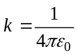為庫侖定律中的比例常數，求 (2分)
2. 若-Q電荷以射出，則循一橢圓軌跡運動，如圖13(b)所示。令-Q距離+Q的最遠點為A點，且令A點與+Q電荷間的距離為a，說明點電荷-Q相對於點電荷+Q的角動量是守恆的理由，並求出此角動量的量值與方向 (4分)
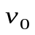
3. 承第2小題，若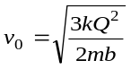，求-Q在A點的速率(以及數字表示) 及a的大小(以b及數字表示) (4分)
(b)
+Q
b
-Q
a
A
(a)
+Q
b
-Q

圖13

二、小明在二維空間碰撞實驗中(見圖14(a)的實驗示意圖)，獲得的水平白紙上的記錄，如圖14(b)所示：O₁及O₂分別為入射鋼球(簡稱球1)及被撞鐵球(簡稱球2)在碰撞處靜止時球心的投影，p₁為碰撞前(不放置球2時)多次實驗所得球1的平均落點，而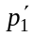及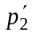分別為碰撞後多次實驗所得球1與球2的平均落點。假設二球半徑大約相等，且球1以水平方向碰撞球2，問：
1. 做實驗時，除了測量球1及球2的質量m₁及m₂外，還需測量白紙上的哪些量？ (3分)
2. 上一小題(題1)的各測量量間，要有怎樣的關係，才能證明球1及球2碰撞前的總動量與碰撞後的總動量相等？ (4分)
3. 小明在操作實驗時，若發現碰撞後兩球落到白紙的時間不同，則捨去該兩記錄點，並微調球2的鉛直位置，再重做實驗，其原因為何？ (3分)
(b)
‧
O₁

O₂
‧
‧
‧
‧
水平白紙
(a)
球2
球1
碰撞處
圖14

